Учреждение образования

«БЕЛОРУССКИЙ ГОСУДАРСТВЕННЫЙ УНИВЕРСИТЕТ ИНФОРМАТИКИ И РАДИОЭЛЕКТРОНИКИ»

Кафедра инженерной психологии и эргономики

Контрольная работы по предмету:

«ЭРГОНОМИЧЕСКАЯ ЭКСПЕРТИЗА РАБОЧИХ МЕСТ, АППАРАТНЫХ

И ПРОГРАММНЫХ СРЕДСТВ»

|  |  |
| --- | --- |
| Выполнил: | Проверил: |
| магистрант группы 815042 | кандидат психологических наук, доцент |
| Козяков А.И. | И. Г. Шупейко |

Минск 2019

СОДЕРЖАНИЕ



# РАЗРАБОТКА ЭРГОНОМИЧЕСКИХ ТРЕБОВАНИЙ К ПРОИЗВОДСТВЕННОМУ ПОМЕЩЕНИЮ

* 1. Описание производственного помещения

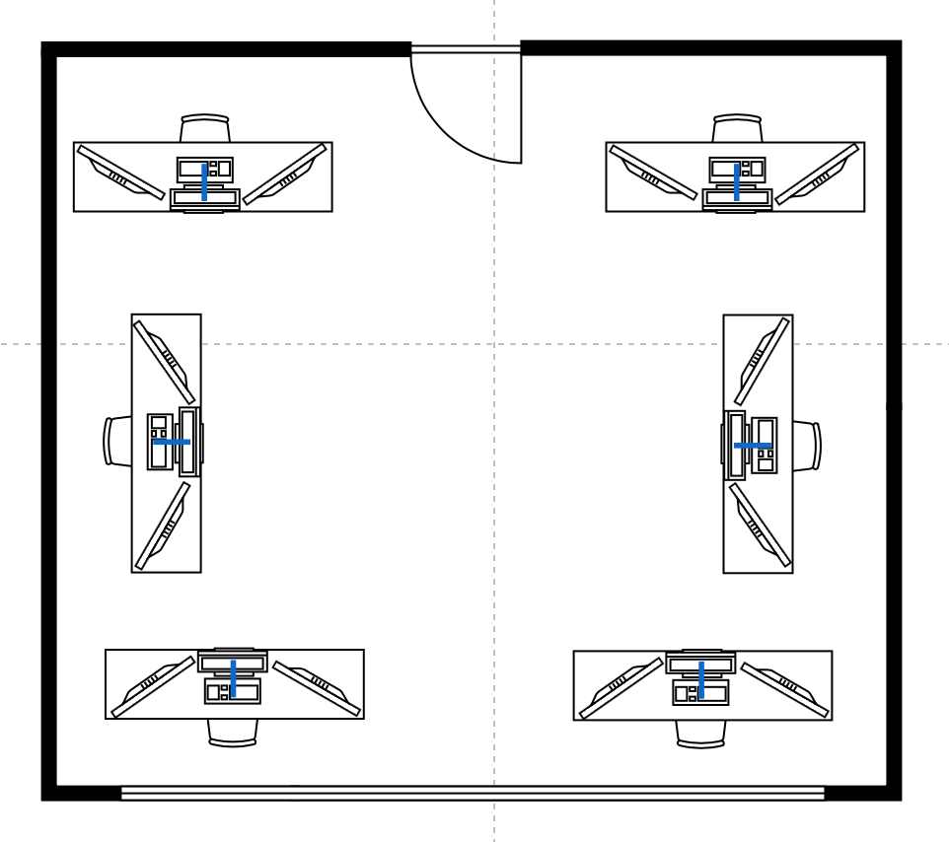

Рисунок 1.1 — Эскиз рассматриваемого офисного помещения

На рисунке 1.1 представлен эскиз помещения, рассматриваемого в контрольной работе.

Размеры помещения составляют 4x5 м2. В офисном помещении

*×*

находится 6 рабочих мест. Для верхней одежды сотрудников предусмотрен 1 шкаф. Также в помещении располагается большая оконная линия, которая показана на рисунке снизу.

В данном помещении большую часть времени сотрудники проводят за компьютерами (менеджеры, руководство, бухгалтерия). Для обсуждения рабочих вопросов не используются дополнительные предметы, также отсутствуют отдельные комнаты для совещаний. Для питания сотрудников предусмотрена кухня, она находится в соседнем помещении.

Каждое рабочее место оснащено как минимум столом и персональным компьютером. В виде компьютера выступает ноутбук или системный блок, один или два монитора, имеются компьютерная мышь и клавиатура. На рисунке 1.2 представлено стандартное рабочее место. Под столом находится подвижная тумбочка, куда сотрудники могут складывать свои вещи.

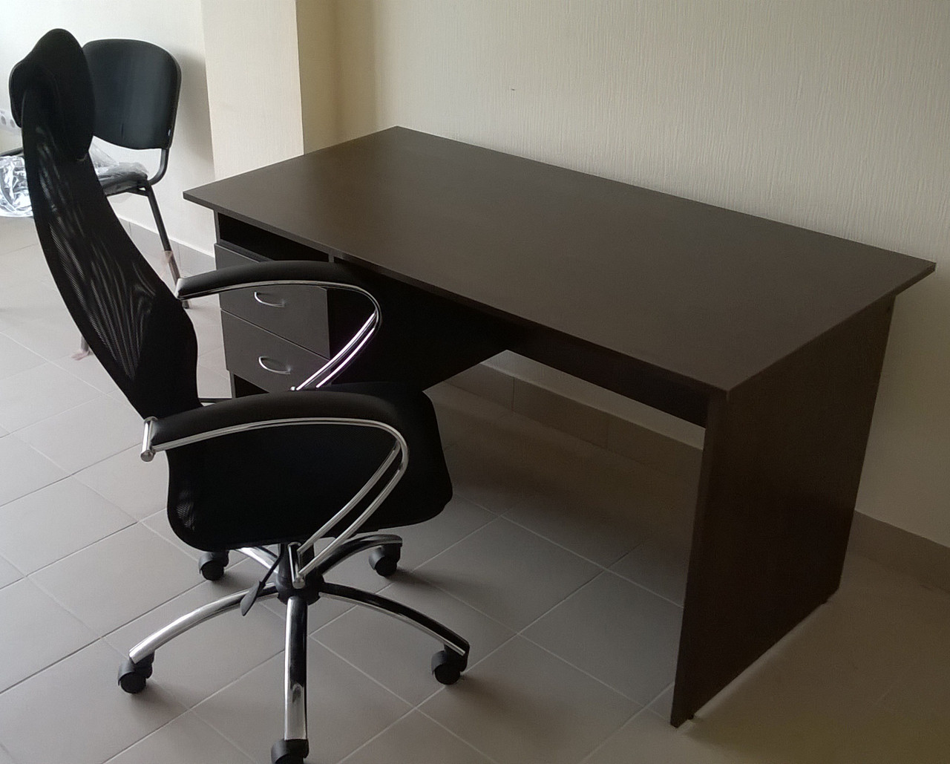

Рисунок 1.2 — Эскиз стандартного рабочего места

В помещении присутствует 2 источника освещения: естественный и искусственный. Окно в данном помещении расположены на всей ширине стены, оно состоит из четырех больших секций. В качестве искусственного освещения используются светодиодные лампы, охватывающие все рабочие места.

В качестве средств оздоровления микроклимата и воздушной среды выступают кондиционер и окна, допускающие возможность микропроветривания. Таким образом в помещении всегда соблюдаются комфортные условия для работы.

Для отдыха сотрудников предусмотрены все условия на общем коридоре офиса, чтобы не отвлекать других сотрудников от работы. В офисе имеется кофейный уголок и нескоропортящейся едой.

* 1. Разработка перечня эргономических требований к помещению

Требования к помещению

а) Помещения для эксплуатации ВДТ, ЭВМ и ПЭВМ должны иметь естественное и искусственное освещение - выполняется.

б) Запрещается выполнение основной работы с использованием ВДТ, ЭВМ и ПЭВМ на постоянных рабочих местах без естественного освещения, если это не обусловлено технологическим процессом - в дальних от окон углах - выполняется.

в) Оконные проемы должны быть оборудованы регулируемыми устройствами типа жалюзи, занавесей, внешних козырьков и другое – не выполняется.

г) Площадь одного рабочего места для пользователей ВДТ, ЭВМ и ПЭВМ на базе плоских дискретных экранов (жидкокристаллические, плазменные и другое) должна составлять не менее 4,5 м2 - выполняется.

д) При возведении и реконструкции зданий с помещениями для ВДТ, ЭВМ и ПЭВМ эти помещения следует проектировать высотой от пола до потолка не менее 3,0 м - выполняется.

Требования к освещению рабочих мест:

а) Рабочие столы следует размещать таким образом, чтобы экраны ВДТ, ЭВМ или ПЭВМ были ориентированы боковой стороной к световым проемам (исключение составляет периметральная расстановка рабочих мест), чтобы естественный свет падал преимущественно слева – не выполняется;

б) Для обеспечения нормируемых значений освещенности в помещениях для использования ВДТ, ЭВМ и ПЭВМ следует проводить чистку стекол оконных рам и светильников со своевременной заменой перегоревших ламп – выполняется;

в) Необходимо ограничивать отраженную блесткость на рабочих по- верхностях (экран, стол, клавиатура и другое) за счет правильного выбора типов светильников и расположения рабочих мест по отношению к источникам естественного и искусственного освещения, при этом яркость бликов на экране ВДТ, ЭВМ и ПЭВМ не должна превышать 40 кд/м 2 и яркость потолка не должна превышать 200 кд/м2 – выполняется;

г) Искусственное освещение в помещениях для эксплуатации ВДТ, ЭВМ и ПЭВМ должно осуществляться системой общего равномерного освещения - выполняется.

Требования к гигиеническим параметрам рабочей среды:

а) в помещениях, оборудованных ВДТ, ЭВМ или ПЭВМ, должна проводиться ежедневная влажная уборка и систематическое проветривание после каждого часа работы с ВДТ, ЭВМ или ПЭВМ - не выполняется.

б) в производственных помещениях, в которых работа с использованием ВДТ, ЭВМ или ПЭВМ является основной (диспетчерские, операторские, расчетные, кабины и посты управления, залы вычислительной техники и другое) или связана с нервно-эмоциональным напряжением, должны обеспечиваться оптимальные параметры микроклимата для категории работ 1а1 и 1б2, предусмотренные таблицей 1 Гигиенического норматива - выполняется.

Требования к организации и оборудованию рабочих мест, требования к организации режима труда и отдыха работающих:

а) Экран видеомонитора должен находиться на расстоянии 600-700 мм от глаз пользователя, но не ближе 500 мм с учетом размеров алфавитно- цифровых знаков и символов - выполняется.

б) рабочие места с ВДТ, ЭВМ и ПЭВМ при выполнении творческой работы, требующей значительного умственного напряжения или высокой концентрации внимания, рекомендуется изолировать друг от друга перегородками высотой 1,5-2,0 м – не выполняется.

в) рабочий стул (кресло) должен быть подъемно-поворотным, регулируемым по высоте и углам наклона сиденья и спинки, а также расстоянию спинки от переднего края сиденья, при этом регулировка каждого параметра должна быть независимой, легко осуществляемой и иметь надежную фиксацию – не выполняется.

г) поверхность сиденья, спинки и других элементов рабочего стула (кресла) должна быть полумягкой, с нескользящим, слабо электризующимся и воздухопроницаемым покрытием, обеспечивающим легкую очистку от загрязнений – не выполняется.

# ОЦЕНКА ЭРГОНОМИЧНОСТИ ПОЛЬЗОВАТЕЛЬСКОГО ИНТЕРФЕЙСА КОМПЬЮТЕРНОЙ СИСТЕМЫ

* 1. Описание назначения выбранной компьютерной системы и функций

Chat (Google) — это онлайн-сервис для ведения переписки внутри команды и большой компании, но фактически это замена Skype для подобных бесед. Этот сервис отличается возможностью тесной интеграции активных диалогов с другими приложениями.

Это идеальный способ собрать всю команду вместе. Здесь можно обсуждать всё: рекламные брифы, публикацию новой версии приложения, последних новостей. Всё структурировано по каналам, для прямого общения есть личная переписка. В Chat есть только те, с кем вы работаете — постоянно в редакции (тогда у человека будут все права) или периодически или только по конкретным проектам (тогда человек получит доступ только к нескольким каналам).

В результате практически всё рабочее общение переходит из почты и мессенджеров в Chat — мессенджеры остаются прежде всего для личной жизни. Существует только бесплатная версия.

В состав данного программного пакета входит:

- ведение деловых бесед в режиме реального времени;

- обмен файлами и групповые беседы;

- мощный поиск и архивирование;

- десятки возможных связок с онлайн-инструментами;

- встраиваемые изображения и видео;

- мгновенная синхронизация на всех устройствах.

- настраиваемые уведомления для рабочего стола, мобильного устройства и электронной почты.

* 1. Разработка сценария информационного взаимодействия пользователя и компьютера

Вся работа Chat построена на принципе каналов (или комнат). Каждый канал – это чат по одной определенной теме или даже задачи. Комнат может быть сколько угодно. Например, канал #it, канал #ask (вопросы), и прочее.

Выглядит список следующим образом:

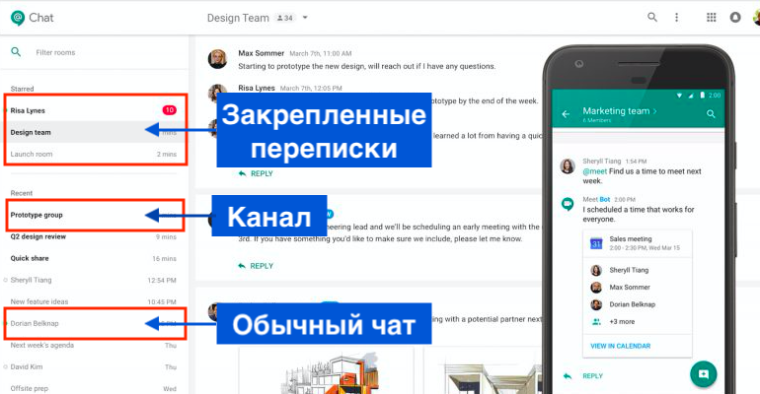

Рисунок 2.1 – Комнаты в Chat

Сперва идет раздел каналов со списком закрепленных каналов (под ссылкой Starred). Под ним идет ваш контакт-лист с людьми и группами для личной переписки (под ссылкой Recent). Кроме людей здесь выводятся и боты, которые присылают вам различные сообщения. О них надо говорить отдельно.

Кликая по каналу или по чату у вас открывается переписка в рамках конкретного канала или переписка с человеком.

Кроме того, в самом верху есть поиск, с помощью которого можно искать информацию во всех каналах и личных сообщениях. Может пригодиться, если нужно будет найти какое-то конкретное сообщение.

По умолчанию, выводятся только те каналы, в которых вы уже участвуете (есть активные записи). Чтоб увидеть полный список комнат – кликайте по ссылке Меню, затем «Все комнаты».

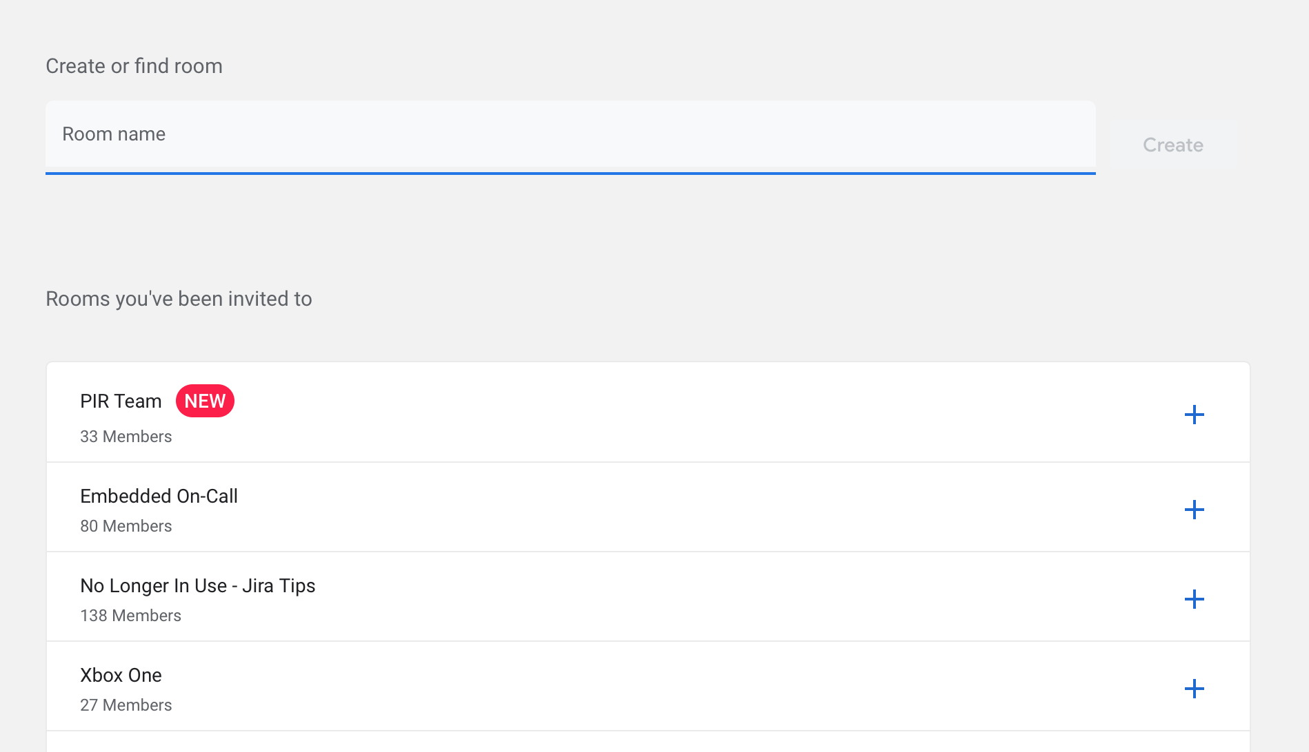

Рисунок 2.2 – Окно поиска комнат

Здесь вы видите полный список комнат, кем и когда он был создан, а так же краткое описание. Напротив, рядом с иконкой человека цифра показывает сколько пользователей сейчас участвует в переписке данного канала. Чтоб найти нужный канал, можно менять сортировку или делать поиск.

Создавать канал может любой пользователь, но желательно это заранее, чтоб не было путаницы.

После того, как вы нашли нужный канал, просто нажмите на него и сразу перейдете в него. Если вы ранее не общались в этом канале, вам сперва нужно присоединиться к нему.

Просто нажимайте зеленую кнопку «Join» и вы автоматически подключитесь к нему. Теперь можете написать сообщение и ответить на другие сообщения.

Есть еще несколько полезных функций для работы с каналами, на которые стоит обратить внимание.

Во-первых, вы можете закрепить тот или иной канал, нажав звездочку в верхнем углу, и эти каналы будут всегда вверху у вас в графе STARRED. Хочу обратить внимание, что звездочкой можно отметить еще и конкретное сообщение. Тогда оно будет в избранных сообщениях в правом.

Если у вас есть какое-то новое непрочитанное сообщение в канале – этот канал выделяется жирным и подсвечивается красным. Если новые сообщения есть в прямом чате – кроме выделения еще и выводится цифра непрочитанных сообщений.

* 1. Создание и удаление комнаты

Создать комнату может любой пользователь системы. Для этого просто нажмите иконку с плюсиком напротив Общего списка каналов. Или же при просмотре всех каналов будет большая зеленая кнопка Create Room.

Перед вами откроется такое окно.

Все, что нужно – ввести имя комнаты. Все комнаты по умолчанию общие. Общая комната доступна всем и присоединиться к нему может любой без подтверждения.

Описание канала (здесь можно уже писать и на русском). И в последнем поле можете сразу выслать кому-то приглашение, кто сможет подключиться к данному каналу.

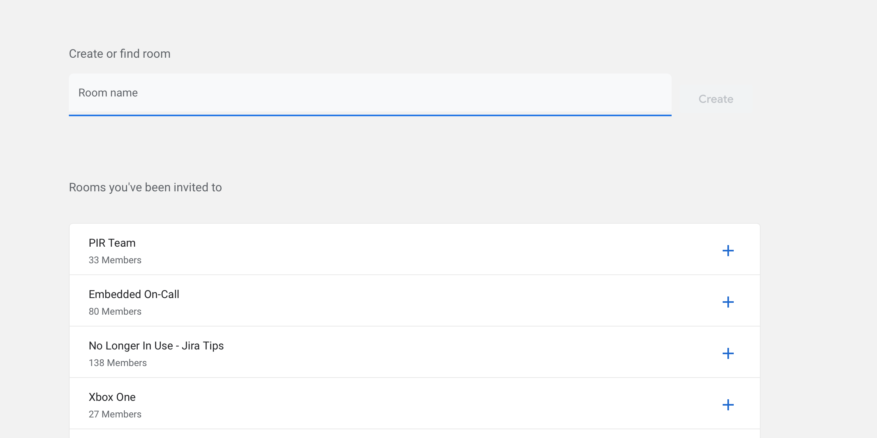

Рисунок 2.3 – Окно создания канала

После заполнения полей нажмите кнопку Create – комната создана.

* 1. Оценка эргономичности пользовательского интерфейса системы

Эргономическая оценка инженерных решений – это комплекс научно-технических и организационно-методических мероприятий по оценке выполнения в проектных документах и в образцах СЧМ эргономических требований технического задания, нормативно-технических и руководящих документов, а также разработка рекомендаций для устранения отступлений от этих требований. Указанная оценка проводится при обосновании выполнения каждого этапа опытно-конструкторской разработки: технического предложения, эскизного проекта, рабочего проекта. Исходными материалами для эргономической оценки служат техническое задание на разработку систем, техническая документация, показывающая результаты эргономического проектирования, конструкторские документы, образцы системы «человек-машина – среда» и их составные части.

На практике эргономическая оценка представляет собой определение соответствия показателей объекта оценки эргономическим требованиям (ЭТ) и установление эргономического уровня качества оцениваемого объекта, т. е. степени реализации эргономических требований. Эргономическая оценка производится на основании номенклатуры эргономических требований и показателей, отношения которых характеризуются определенной иерархической зависимостью. В этом случае необходимо определить интегральную характеристику степени учета требований «человеческого фактора», т.е. эргономичность системы. Эргономичность формируется на основе интеграции эргономических свойств и показателей, при этом эргономические характеристики каждого предыдущего уровня являются основой формирования эргономических показателей (или свойств) последующего уровня. Для оценки степени соответствия характеристик конкретной СЧМ эргономическим требованиям могут применяться экспериментальный, расчётный и экспертный методы.

Экспертный метод в настоящее время является наиболее распространенным. Его сущность заключается в проведении экспертами интуитивно- логического анализа с количественной оценкой суждений и обработкой результатов. При этом достоверность экспертизы зависит от количества экспертов и их квалификации.

Для проведения эргономической оценки пользовательского интерфейса проектируемой системы будем использовать экспертный метод, при этом в качестве эксперта выступает сам разработчик компьютерной системы.

На основе требований и рекомендаций по учету особенностей чело- века при проектировании пользовательского интерфейса, содержащихся в нормативной, справочной и научной литературе, составим спецификацию эргономических требований, сгруппировав их по группам. Группы эргономических требований формируем в зависимости от вида учитываемых свойств и характеристик человека-оператора, соответственно получаем гигиенические, антропометрические, физиологические, психофизиологические, психологические и социально-психологические группы требований.

Общие эргономические требования к проектируемой системе приведены в таблице 2.1.

Таблица 2.1 – Общие эргономические требования к системе и соответствующие им единичные эргономические показатели

|  |  |  |  |
| --- | --- | --- | --- |
| Группа | Эргономические требования | | Единичные эргоно- мические  показатели |
| Примечание – Эргономическое свойство «Управляемость» | | | |
| Психофизио- логические | ПФ-1. Соответствие размеров | Размеры шрифта | |
| знаков на экране дисплея оперативному порогу зрения  человека. | текста и знаков | |
| ПФ-2. Соответствие контраста | Величина | |
| знаков и фона оптимальным | контраста знаков и | |
| условиям восприятия | фона | |
| ПФ-3.Соответствие вида контраста | Вид контраста | |
| знаков и фона уровню | знаков и фона | |
| освещенности рабочего места |  | |
| ПФ-4. Соответствие расположения | Расположение и | |
| надписей условиям их | ориентация | |
| оптимального считывания | надписей на экране | |
|  | дисплея | |
| ПФ-5. Использование | Наличие и типы | |
| пролистываемых и | пролистываемых и | |
| раскрывающихся списков в целях | раскрывающихся | |
| экономии экранного пространства | списков | |
| Психологи- гические | П-1. Соответствие сложности | Длина инструкции | |
| инструкций, времени, отводимому | и время ее | |
| на их восприятие | экспозиции | |
| П-2. Один и тот же характер команд  на протяжении всего периода | Тип ОУ и их  обозначение | |
| работы в системе в схожих | списков | |
| ситуациях |  | |
| П-3. Наличие предупреждений о | Предупреждения о | |
| нежелательных последствиях | возможных | |
| некоторых действий | нежелательных | |
|  | действиях | |
| П-4. Соответствие цветов знаков и | Цвета знаков, | |
| надписей сформированным | кнопок, надписей | |
| стереотипам восприятия цвета |  | |

|  |  |  |
| --- | --- | --- |
|  | П-5. Привлечение внимания пользователей к важным сообщениям | Используемые средства привлечения внимания пользователя (цвет, мигание, звуковые  сигналы) |
| П-6. Наличие индикатора степени  выполнения заданий (операций) | Наличие и вид  индикатора выполнения |
| П-7. Применение в названиях  пунктов меню норм использования заглавных букв, принятых в языке. | Названия пунктов  меню |
|  | Ф-1. Соответствие размеров зон | Размеры меню, |
| Физиоло- гические | установки курсора физиологическим возможностям  движений | списков, кнопок на экране дисплея |
|  | Ф-2. Использование в группе | Наличие в группе |
|  | радиокнопок не менее одной с | радиокнопок не |
|  | режимом по умолчанию | менее одной с |
|  |  | режимом по |
|  |  | умолчанию |
|  | Ф-3. Отсутствие необходимости | Наличие фокуса |
|  | устанавливать фокус ввода в | ввода в текстовых |
|  | открывающихся текстовых полях | полях по |
|  |  | умолчанию |
|  | Ф-4. Соответствие времени | Длительность |
|  | экспозиции списков, меню, кнопок | экспозиции средств |
|  | скоростным возможностям человека | взаимодействия |
|  | Ф-5. Отсутствие требований к пользователям вводить  информацию, которая была  предварительно введена или  которая может быть автоматически  получена из системы | Отсутствие необходимости вводить информацию, которая была ранее введена или  которая может быть  автоматически получена из системы |

|  |  |  |  |
| --- | --- | --- | --- |
| Гигиени- | Г-1. Соответствие параметров | Энергетические и | |
| ческие | изображения на экране дисплея | временные | |
|  | условиям комфорта зрительной | параметры | |
|  | работы пользователей (отсутствие | изображения на | |
|  | мельканий, слепящих яркостей и | экране дисплея | |
|  | т.п.) |  | |
| Социально- | СП-1. Отсутствие условий для | Способ | |
| психологи- | возникновения конфликтов | разграничения | |
| ческие | интересов или действий | прав пользователей | |
|  | пользователей разных типов | разных типов | |
| Примечание – Эргономическое свойство «Освояемость» | | | |
| Психо- | ПФ-1. Отсутствие требований, | | Соответствие |
| физио- | связанных с обслуживанием | | системы |
| логические | системы, несоответствующих | | возможностям |
|  | возможностям органов чувств | | органов чувств |
|  | человека | | человека |
| Психоло- | П-1. Отстутствие сложности | | Соответствие |
| гические | условий для которых необходима | | сложности |
|  | дополнительная подготовка | | инструкций, |
|  |  | | времени, |
|  |  | | отводимому на их |
|  |  | | усвоение |
| Физиоло- | Ф-1. Отсутствие требований, | | Соответствие |
| гические | связанных с освоением системы, | | системы силовым и |
|  | несоответствующих силовым и | | скоростным |
|  | скоростным возможностям человека | | возможностям |
|  |  | | человека |
| Гигиени-  ческие | Г-1. Соответствие параметров  рабочей среды гигиеническим  нормативам | | Соответствие  параметров  рабочей среды  безопасности  человека для его  здоровья |

Далее проводим оценку значений единичных эргономических показателей. При этом рекомендуемые значения единичных эргономических показателей устанавливаются на основе действующих нормативно-технических документов и эргономических справочников.

Единичные эргономические показатели оцениваются по бинарной шкале, они принимают значение, равное «1», если фактическое значение показателя соответствует рекомендуемому, и равное «0«, если оно ему не соответствует.

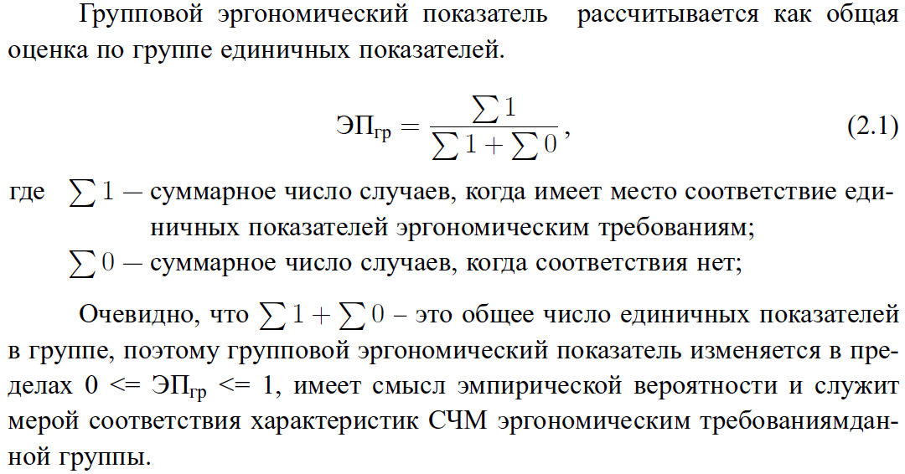

Результаты оценки значений единичных и групповых эргономических показателей приведены в таблице 2.2.

Таблица 2.2 – Значения единичных и групповых эргономических показателей проектируемой системы

|  |  |  |
| --- | --- | --- |
| Группа ЭП | Значения единичных ЭП | Значения  групповых ЭП |
| Примечание – Эргономическое свойство «Управляемость» | | |
| Психофизиоло-  гические ЭП | ПФ-1, ПФ-2, ПФ-3, ПФ-4,  ПФ-5 = 1 | 5 * 1 / 5 = 1 |
| Психологи- ческие ЭП | П-2 = 0  П-1, П-3, П-4, П-5, П-6, П-7 = 1 | 6 * 1 / 7 = 0.86 |
| Физиологи-  ческие ЭП | Ф-1, Ф-2, Ф-3, Ф-4, Ф-5 = 1 | 5 * 1 / 5 = 1 |
| Гигиенические  ЭП | Г-1 = 1 | 1 * 1 / 1 = 1 |
| Социально- психо-  логические ЭП | СП-1 = 1 | 1 * 1 / 1 = 1 |
| Антропометри-  ческие ЭП | Не актуальны для данной СЧМ |  |
| Примечание – Эргономическое свойство «Освояемость» | | |
| Психофизиоло-  гические ЭП | ПФ-1 = 1 | 1 * 1 / 1 = 1 |
| Психологи-  ческие ЭП | П-1 = 1 | 1 * 1 / 1 = 1 |
| Физиологи-  ческие ЭП | Ф-1 = 1 | 1 * 1 / 1 = 1 |
| Гигиенические  ЭП | Г-1 = 1 | 1 * 1 / 1 = 1 |

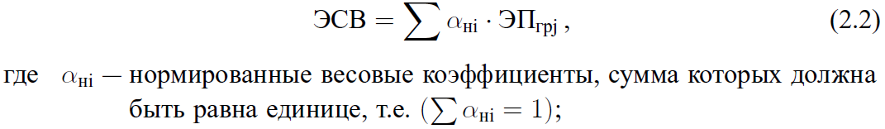

Для оцениваемых эргономических свойств «управляемость» и «освояемость» выбираем величины весовых коэффициентов. Для создаваемой системы приоритет отдается «управляемости», поэтому ее весовой коэффициент составляет 0,7. Следовательно у «освояемости» – 0,3 (см. таблицу 2.3).

Таблица 2.3 – Значения весовых коэффициентов для оценки эргономических свойств

|  |  |
| --- | --- |
| Групповой ЭП | Значение весового коэффициента |
| Примечание – Эргономическое свойство «Управляемость» (0.7) | |
| Психофизиологические ЭП | 0.2 |
| Психологические ЭП | 0.3 |
| Физиологические ЭП | 0.1 |
| Гигиенические ЭП | 0.05 |
| Социально-психологические ЭП | 0.05 |
| Примечание – Эргономическое свойство «Освояемость»(0.3) |  |
| Психофизиологические ЭП | 0.06 |
| Психологические ЭП | 0.12 |
| Физиологические ЭП | 0.06 |
| Гигиенические ЭП | 0.06 |

С учетом данных таблицы 2.2 и таблицы 2.3 по формуле 2.2 определяем количественное значение двух эргономических свойств.

ЭСВ управляемость = (0.2 * 1) + (0.3 * 0.86) + (0.1 * 1 ) + (0.05 * 1 ) +

(0.05 * 1) = 0.658

ЭСВ освояемость = (0.06 * 1) + (0.12 * 1) + (0.06 * 1) + (0.06 * 1) = 0.3

Эргономичность нашей системы равна 0,658+0,3 = 0,958. Полученное значение группового эргономического показателя оценивается с учетом следующей градации:

1. 0.8-1 – «отлично» – эргономические характеристики изделия соответствуют базовым значениям;
2. 0.5-0.8 – «хорошо» – приближается к базовым, но требуется совершенствование изделия;
3. 0.2-0.5 – «удовлетворительно» – далеки от базовых, требуется значительное улучшение изделия;

Из всего выше сказанного можно сделать вывод, что исследуемая компьютерная система Chat показала отличную эргономичность. Это еще раз показывает, что конкуренция дает свои плоды и все новые продукты создаются на основе анализа уже существующих.